Перечень транспортных средств, признанных брошенными, разукомплектованными, бесхозяйными
дата осмотра | адрес | марка/модель/гос. номер/цвет | срок добровольного/принудительного перемещения | фотоматериалы
30.10.2019 | ул.9 Января, 231а | Волга  3110  черная | 14.11.2019/ в соответствии с п. 4.1, 4.2 постановления № 36 от 29.01.2018 | 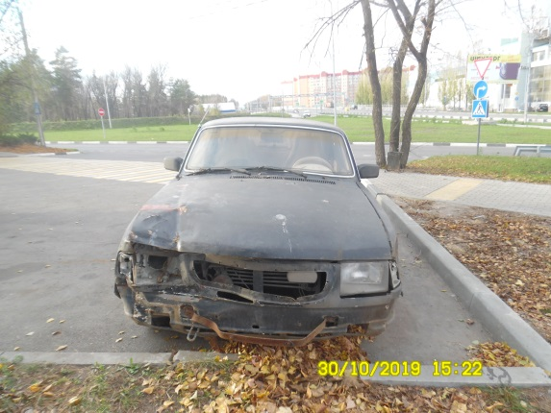 | 